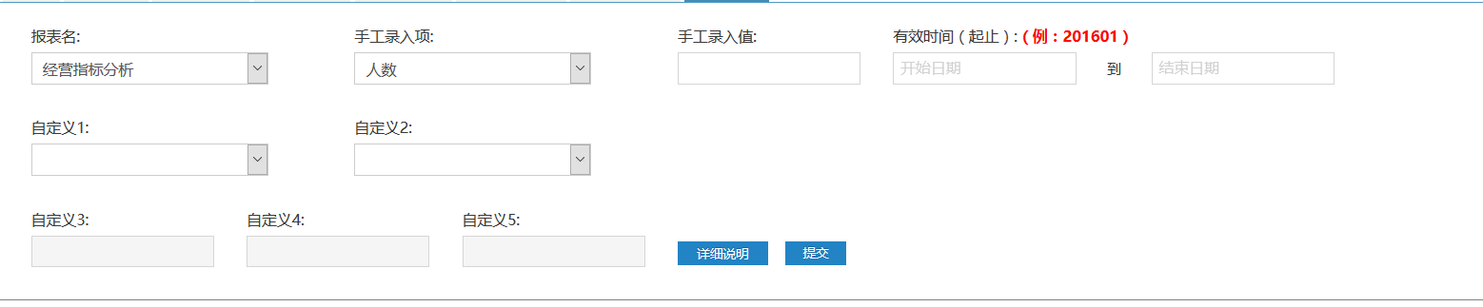

使用说明
1.此功能仅限于熟悉报表系统的业务人员使用，非相关人员禁止使用
2.有效时间可精确到年，月，日，格式举例如："2015","201503","20150316",手工录入值在起止时间内有效,举例:录入值300.00,起止时间201601-201603,则代表1至3月值均为300.00
3. 当需要录入企业损益表的数值时，需要根据录入项的不同，在自定义项1、自定义项1选择对应的内销、外销,预算、实际,不同录入项可选择的录入项参见附表1.举例如需手工录入3月份的销售退回的内销实际的数值100.00,那么手工录入值100.00,开始时间201603，结束日期201603,自定义1选择内销，自定义2选择实际
4.手工录入值只可以填入数字,如非企业损益表等特殊需求，自定项无需选择，默认即可，录入企业损益表的附表1的项时，自定项1、2必须选择

附表1:
序号 | 参数名称 | 自定义1 | 自定义2
1 | 行15-政策折扣-折扣率 | 内销/外销 | 预算/实际
2 | 行16-实兑现政策 | 外销 | 实际
3 | 行17-销售退回 | 内销/外销 | 预算/实际
4 | 行20-其他业务收入 | 内销/外销 | 预算
5 | 行28-1.3出口退税差异 | 外销 | 预算
6 | 行30-国内产成品 | 内销 | 预算
7 | 行30-国内产成品-跌价准备率 | 内销 | 实际
8 | 行31-1.4.2国外产成品 | 外销 | 预算
9 | 行32-1.4.3原材料 | 内销/外销 | 预算
10 | 行33-1.5 保修成本 | 内销/外销 | 预算/实际
11 | 行34-1.5.1售后服务 | 内销/外销 | 预算/实际
12 | 行35-1.5.2不良品损失 | 内销/外销 | 预算/实际
13 | 行36-2.其他业务成本 | 内销/外销 | 预算/实际
14 | 行107-运输费 | 内销-外贸公司 | 预算/实际
15 | 行128-3.12坏账准备 | 内销/外销 | 预算
16 | 行128-3.12坏账准备-坏账准备率 | 内销/外销 | 实际
17 | 行188-费用补贴 | 内销/外销 | 预算/实际
18 | 行189-统筹预提 | 内销/外销 | 预算/实际
19 | 行41-1.税金及附加-税率 | 内销/外销 | 预算/实际

